石柱中学高2019级高一（上）第一次月考
生 物 试 题
注意事项
1 本试卷分第Ⅰ卷（选择题）和第Ⅱ卷（非选择题）两部分
2本堂考试时间：90分钟，满分100分
3 答题前，考生务必将自己的姓名，班级，考号填写在答题卷上，并用2B铅笔填涂机读卡
4考试结束后，将答题卷及机读卡交回
Ⅰ 卷
- 选择题（1-40题每题1.5分，共60分。每题只有一个答案正确。请将答案填涂于机读卡上，否则不得分
1. 下列广告用语在科学性上没有错误的是( )
A.没有水就没有生命
B.这种口服液含有丰富的N、P、Zn等微量元素
C.这种饮料中不含任何化学物质
D.这种纯净水绝对千净，不含任何离子
2.细胞的统一性体现在（ ）
①细胞都有相似的基本结构，如细胞膜、细胞质、细胞核 ②真核细胞细胞核内有染色体，原核细胞无染色体，但有拟核，其中都含有DNA ③真核细胞多种多样，原核细胞多种多样，而真核细胞和原核细胞又不一样
A.① B. ② C.①② D.①②③
3.如图所示：甲图中①②表示目镜，③④表示物镜，⑤⑥表示物镜与载玻片之间的距离，乙和丙分别表示不同物镜下观察到的图像。下面描述正确的是 ( )
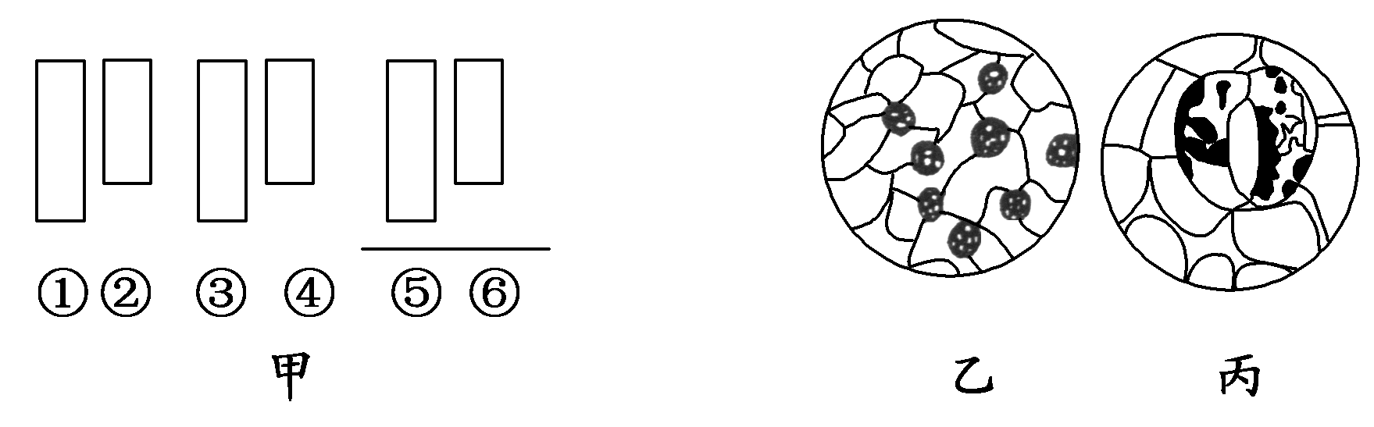

A．①比②的放大倍数大，③比④放大倍数小
B．把视野里的标本从图中的乙转为丙时，应选用③，同时提升镜筒
C．从图中的乙转为丙，正确调节顺序：转动转换器→调节光圈→移动标本→转动细准焦螺旋
D．若使物像放大倍数最大，甲图中的组合一般是②③⑤。
4.细菌和酵母菌的相同之处是（ ）
A.都有拟核 B.都有线粒体 C.都有核糖体 D.都能进行光合作用
5.牛通过吃草获得化合物和元素。那么，牛和草体内的各种化学元素( )
A．种类差异很大，含量大体相同 B．种类和含量差异都很大
C．种类和含量都是大体相同的 D．种类大体相同，含量差异很大
6．经测定某化合物含C、H、O、N、S，下列哪项最不可能是它的功能( )
A. 具有免疫功能 B．携带遗传信息
C．调节生命活动，如胰岛素 D．催化细胞内化学反应
7．下面是某蛋白质的肽链结构示意图（图1，其中数字为氨基酸序号）及部分肽链放大图（图2），下列叙述中正确的是（ ）
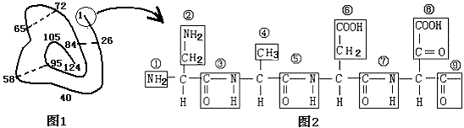
A．该蛋白质中含有1条肽链124个肽键
B．图2中含有的R基是①②④⑥⑧
C．从图2可推知该肽链至少含有2个游离的羧基
D．该蛋白质合成的场所是在核糖体上
8.下列有关蛋白质多样性的叙述中，不正确的是（ ）
A．氨基酸的数目成百上千 B．多肽链的弯曲、折叠方式相同
C．多肽链的空间结构千差万别 D．氨基酸的排列顺序千变万化
9．有三个核酸分子，经分析共有5种碱基，8种核苷酸，4条多核苷酸链，它的组成是（ ）
A．1个RNA、2个DNA B．1个DNA、2个RNA
C．3个DNA D．4个RNA
10.下图表示化合物a和m参与化合物b的构成情况,下列叙述不正确的是( )
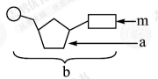
A.若m为腺嘌呤,则b可能为腺嘌呤核糖核苷酸
B.在噬菌体、烟草花叶病毒体内b均为4种
C.若a为核糖,则m可为胸腺嘧啶
D.若a为脱氧核糖,则由b构成的核酸主要分布在细胞核中
WWW.ziyuanku.com11.洋葱根细胞的DNA分布在下列哪些结构中（ ）
①细胞核 ②线粒体 ③叶绿体 ④细胞质基质
A. ①② B. ②③ C. ①③ D.③④
12．据2007年6月27日《齐鲁晚报》报载，现年44岁的美国人帕里克·杜尔，曾经是一个超级大胖子，体重为486公斤，那么在他体内含量最高的化合物是（ ）
A．脂肪 B．无机盐 C．蛋白质 D．水
13．下列事实中，不支持“生命活动离不开细胞”观点的是（ ）
A．父母亲通过精子和卵细胞把遗传物质传给下一代
B．草履虫会逃避有害刺激
C．乙肝病毒依赖人体肝细胞生活
D．HIV病毒由蛋白质和核酸组成
14．下列关于生命系统结构层次的叙述正确的是( )
A．山羊和杨树具有相同的生命系统结构层次
B．生物圈是生命系统的最高层次
C．病毒在活细胞中能够生存，属于个体层次
D．不存在既属于细胞层次又属于个体层次的生物
15.显微镜的目镜为10×,物镜为10×时,视野中被相连的64个分生组织细胞所充满,物镜换成40×后,在视野中可检测到的分生组织细胞数为( )
WWW.ziyuanku.com A.2 B.4个 C.8个 D.16个
16．下列每组生物都属于真核生物的一组是( )
A草履虫和链霉菌 B．蘑菇和青霉菌
C．支原体和细菌 D．乙肝病毒和变形虫
17．下列关于细胞学说及其建立的叙述，正确的项数是（ ）
①细胞学说认为细胞分为真核细胞和原核细胞
②细胞学说的重要内容之一是：动物和植物都是由细胞发育而来的
③细胞学说主要是由施莱登和施旺提出
④细胞学说认同细胞是一个绝对独立的单位
A.一项 B.两项 C. 三项 D. 四项
18.组成生物体的各种化学元素中，细胞鲜重中含量最多的元素、占细胞干重最多的元素依次是（ ）
A．H、O B．O、C C．O、N D．O、O
19.小明同学感冒频繁，口腔溃疡反复发作，伤口不易愈合，食欲不振，免疫力低下。比起同龄儿童，他的身体偏矮、偏瘦。去医院后，经检查发现小明血清中锌的含量过低。对上述材料的 解释，不正确的是（ ）
A．锌能增强人体免疫力
B．锌是人体必需的微量元素
C．锌在人体的生长发育过程中的作用不可替代
D．锌对人体的作用极大，日常生活中应大量摄人
20.下列物质所含成分与其他三者明显不同的是（ ）
A．头发 B．肌肉 C．手指甲 D．食用油
21.下列食物营养成分与鉴定试剂及显色反应之间的对应关系中，正确的是（ ）
A．淀粉：碘液，紫色 B．果糖：斐林试剂，砖红色
C．脂肪：苏丹Ⅲ染液，红色 D．蛋白质：双缩脲试剂，蓝绿色
22.“春蚕到死丝方尽”，下列有关“蚕丝”的叙述中，正确的是（ ）
A. 组成蚕丝的基本单位是核苷酸 B．蚕丝形成过程一定有水产生
C．蚕丝的化学本质是纤维素 D．蚕丝中一定含有化学元素C、H、O、N、P、Mg
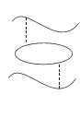
23.某二十二肽被水解成1个四肽、2个三肽、2个六肽，则这些短肽的氨基总数的最小值及肽键总数依次是（ ）
A.6、18 B.5、18 C.5、17 D.6、17
24.某蛋白质由三条肽链组成（如图），共含有48个氨基酸，那么该蛋白质分子的肽键数目是（ ）
A．44 B．45 C．46 D．47
25．下列关于蛋白质的说法中正确的是( )
A．蛋白质的多样性与氨基酸的种类、数目、排序等有关
B．四个氨基酸脱水缩合产生三个肽键，形成三肽
C．生物体中组成蛋白质的氨基酸约有上百种
D．组成蛋白质的氨基酸约有20种，其中有8种是人体细胞能合成的必需氨基酸
26．蛋白质在人体内的生理功能不包括( )
A．构成细胞和生物体的结构物质 B．调节机体的生命活动
C．运输载体 D．能量的主要来源
27.下图是有关蛋白质分子的简要概念图，对图示分析正确的是（ ）
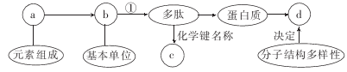
A．a肯定含有S元素 B．①过程有水生成
C．多肽中b的数目等于c的数目 D．d表示氨基酸种类的多样性
28.血液中的血红蛋白和肌肉中的肌动蛋白的结构不同的原因是：
A．所含氨基酸的种类不同
B．所含氨基酸的数目不同
C．所含氨基酸的排列顺序不同
D．所含氨基酸的种类、数目、排列顺序和肽链的空间结构不同
29.下列有关核酸的叙述，正确的是
A．在任何生物的遗传物质中，都只具有4种核苷酸，4种碱基
B．在细胞生物体内由A、T、G三种碱基构成的核苷酸共有6种
C．原核生物的遗传物质经彻底水解产物后，能产生4种不同的水解产物
D．细胞核中的遗传物质是DNA，细胞质中的遗传物质是RNA
30.狼体内有“a种蛋白质、20种氨基酸；兔体内有b种蛋白质、20种氨基酸。狼捕食兔后，狼体内的一个细胞中含有的蛋白质种类和氨基酸种类最可能是（）
A．a+b，40 B．a，小于或等于20
C．大于a，20 D．小于a，小于或等于20
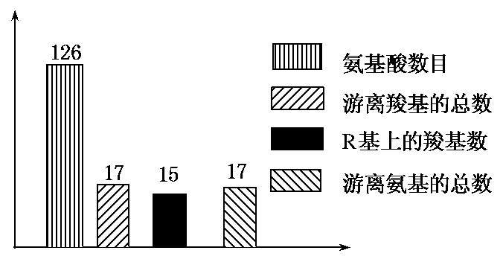
资*源%库31.绿色荧光蛋白简称GFP，最初是从维多利亚多管发光水母中分离出来的结构蛋白。其相关数据如图所示，下列有关叙述正确的是 （ ）
A.据图可推测该蛋白质含有1条肽链
B.该肽链水解时，水中氢的去向是形成氨基
C.控制该蛋白质合成的核酸中含有4种核苷酸
D.GFP的结构只由组成GFP的氨基酸的种类和数量决定
32.某化合物结构简图如右图所示。下列叙述正确的是（ ）
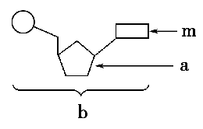
A.组成化合物b的元素有C、H、O、N四种
B.a属于能水解的糖，是构成生物体的重要成分
C.若a为核糖，则由b组成的核酸主要分布在细胞质
D.豌豆叶肉细胞中含化合物m共四种

33、下列关于核酸知识表示正确的是： ( )
A ． 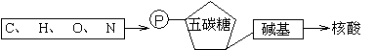
B ．
C ． 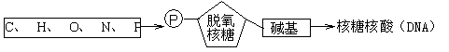
ziyuanku.comD ． 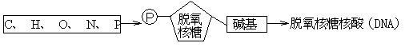
34.组成小麦和噬菌体体内核酸的核苷酸和碱基的种类分别是( )
A.8、5；8、5 B.8、5；4、4 C.4、4；4、4 D.4、5；4、5
35．在做脂肪鉴定的实验中用到50%的酒精溶液，其作用是
A．消毒 B．作为染色的辅助剂
C．便于观察 D．洗去切片的浮色
36、生物的遗传物质和生命活动的主要体现者分别是( )
WWW.ziyuanku.com①核酸 ②核糖核酸 ③脱氧核糖核酸 ④蛋白质 ⑤脂类 ⑥糖类
A．①④ B．②⑤ C．③⑥ D．②④
37．人们经常食用的牛、羊、猪等肉类和白菜、土豆等蔬菜，经消化吸收后，其中的成分大多被转化为人体自身的一部分，其根本原因是( )
A．组成生物体细胞的化学元素在无机自然界都能找到
B．在不同生物的细胞内，组成它们的化学元素和化合物种类大体相同
C．组成生物体细胞的基本元素是碳
D．不同生物的细胞内，组成它们的化学元素的含量大体相同
38．核酸是生物体内不可缺少的大分子有机物，下列关于核酸的叙述错误的是( )
A．核酸中所含有元素种类与蛋白质中所含的元素种类不一定相同
B．人的遗传物质含有4种核糖核苷酸
C．发菜的性状主要由拟核DNA控制的
D．口腔上皮细胞中，DNA主要存在于细胞核中
39.如图1是细胞中化合物含量的扇形图，图2是有活性的细胞中元素含量的柱形图，下列说法不正确的是( )
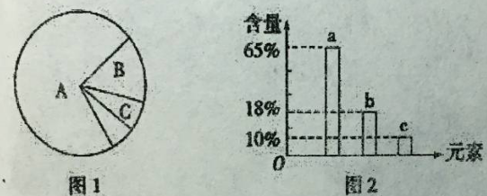
A.若图1表示细胞鲜重，则A、B化合物依次是H20、蛋白质
B.若图2表示组成人体细胞的元素含量，则a、b、c依次是0、C、H
C.地壳与活细胞中含量最多的元素都是a,因此说明生物界与非生物界具有统一性
D.若图1表示细胞完全脱水后化合物的含量，则A化合物具有多样性，其中含的元素为 C、H、0、N
40.下列有关实验的表述错误的是 （ ）
①在观察洋葱鳞片叶内表皮细胞的DNA和RNA分布 时，盐酸的作用是对该细胞进行水解
②用双缩脲试剂鉴定蛋白质时应将A液和B液等量混匀后使用，且要现配现用
③用斐林试剂鉴定还原糖时应先加甲液再加乙液
④用苏丹Ⅲ鉴定脂肪的实验一定要用显微镜才能观察
⑤DNA易被吡罗红染液染成红色
A．一项 | B．两项 | C．三项 | D．四项
第Ⅱ卷 （非选择题 共40分）
二、填空题（共40分）
41（10分）．如图是某一多肽的结构式：
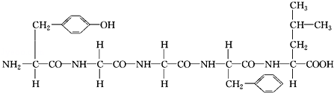
请根据此化合物的结构分析回答：
（1）该化合物中有__________个氨基和__________个羧基．
（2）该化合物是由__________个氨基酸失去__________分子水而形成的，这种方式叫做__________，该化合物叫__________肽．在形成时，相对分子质量减少了__________．
（3）该化合物水解后可产生__________种氨基酸．造成氨基酸种类不同的原因是__________，蛋白质结构和功能不同的直接原因是__________．
42（8分）、据图回答下列问题。
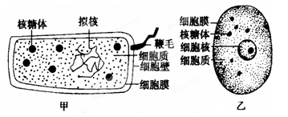
（1）甲、乙两图中属于原核细胞的是__________,属于真核核细胞的是__________，判浙的主要依据为______________________________。
（2）甲、乙两细胞相似之处为都有细胞膜、细胞质、核糖体和DNA分子，由此看出原核细胞与真核细胞具有____性。
（3）蓝藻光合作用色素是__________.（4）与细胞的遗传关系十分密切的物质是:__________。在蓝藻细胞中，它主要存在于__________内；在小麦细胞中，它生要存在于__________内。
43（10分）．显微镜是生物学科中最为重要的观察工具之一，下面是关于显微镜使用过程中的几个问题：
ziyuanku.com（1）①②③④⑤ 是使用操作显微镜的几个步骤。下图为显微镜观察中的两个视野，其中细胞甲为主要观察对象，由视野（1）到视野（2）时，操作过程的正确顺序是（ ）
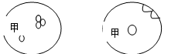
①转动粗准焦螺旋 ②转动细准焦螺旋 ③调节光圈 ④转动转换器 ⑤移动玻片
Ziyuanku.com视野（1）
视野（2）
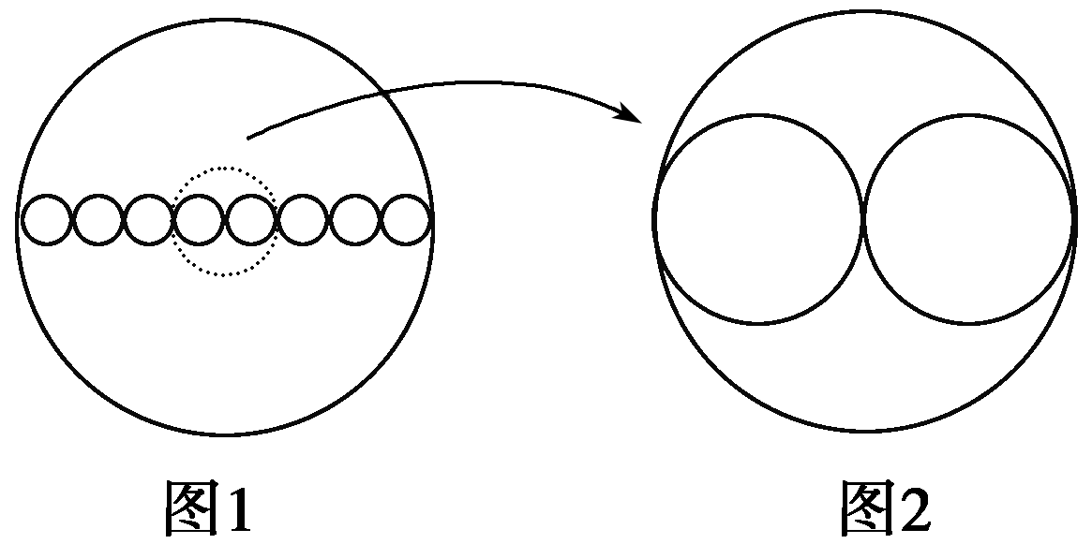
A．①②③④ B．③①② C．⑤④③② D．④⑤①②
（2）右图1是在使用目镜为10×，物镜也为10×的显微镜下观察蛙的皮肤上皮细胞时的视野，下图2是更换物镜后的视野，则更换的物镜应为______________（放大倍数）。
（3）若在低倍镜视野中发现有一异物，当移动装片时，异物不动，转换高倍镜后，异物仍可观察到，此异物很可能在（ ）
A．物镜上 B．目镜上 C．装片上 D．反光镜上
（4）细胞内的细胞质并不是静止的，而是在不断地流动着，其方式多数呈环形流动。若在显微镜下观察到一个细胞的细胞质沿逆时针方向流动，则实际的流动方向应为__________。
（5）在光照明亮的实验室里，用白色洋葱表皮细胞做质壁分离实验。在显微镜视野中能清晰看到细胞壁，但看不清楚细胞是否发生质壁分离。为便于判明，此时应（ ）
A．改用凹面反光镜、放大光圈 B．改用凹面反光镜、缩小光圈
C．改用平面反光镜、放大光圈 D．改用平面反光镜、缩小光圈
44（12分）、土壤中生活着大量的细菌、真菌和放线菌。某同学想设计实验探究土壤微生物是否可以将淀粉分解为还原糖，请你借助以下提供的实验用具及药品完成相关设计。
实验用具及药品：烧杯、纱布、玻璃棒、试管、酒精灯、水、蒸馏水、碘液、斐林试剂、淀粉糊等。
（1）实验假设：____________________________________________________________。
（2）实验步骤：
①将取自农田、林地或花盆等处的土壤放入里面垫有厚纱布的烧杯中，加水搅拌，然后将纱布连同土壤一起去掉。将留在烧杯中的土壤浸出液静置一段时间备用。
②另取两只烧杯，编号A、B，分别加入_______________。然后在A烧杯中加入30 mL的土壤浸出液，在B烧杯中加入________________________。
③在室温（20℃左右）下放置7天后，分别取A、B烧杯中的溶液20mL,各加入两支试管中，分别编号为A₁、A₂、B₁、B₂。
④在A₁、B₁中加入 __________________。在A₂、B₂中加入_________________并加热。
⑤观察试管中溶液的颜色变化，记录实验结果。
- 实验现象：如果支持实验假设，则实验现象是A1无蓝色现象，B1有蓝色现象；________________________________（回答A2，B2的现象）。

祝同学们考试成功！

石柱中学高2019级高一（上）第一次月考
生 物 试 题 参考答案
选择题答案
1-5 ABDCD 6-10 BDBBC 11-15 ADDBB 16-20 BBBDD
21-25 BBCCA 26-30 DBDAD 31-35 CCDBD 36-40 ABBCD
非选择题答案
41.（1）1 1
（2）5 4 脱水缩合 五（多） 72
（3）4 R基不同 构成蛋白质的氨基酸种类、数目、排列顺序和肽链的空间结构的不同
42.（1）甲 乙 甲无以核膜为界限的细胞核而乙有
（2）统一性 （3）叶绿素和藻蓝素（4）DNA 拟核 细胞核
43（1）C （2）40× （3）B （4）逆时针（5）D
44.（1）涂上微生物可以将淀粉分解为还原糖
（2）②等量的淀粉糊 等量（30mL）蒸馏水 ④碘液 斐林试剂
（3）A₂有砖红色沉淀生成，B₂无砖红色沉淀生成

